HILDEGARD VAN BINGEN: MYSTICA, MUSICUS EN MEDICUS

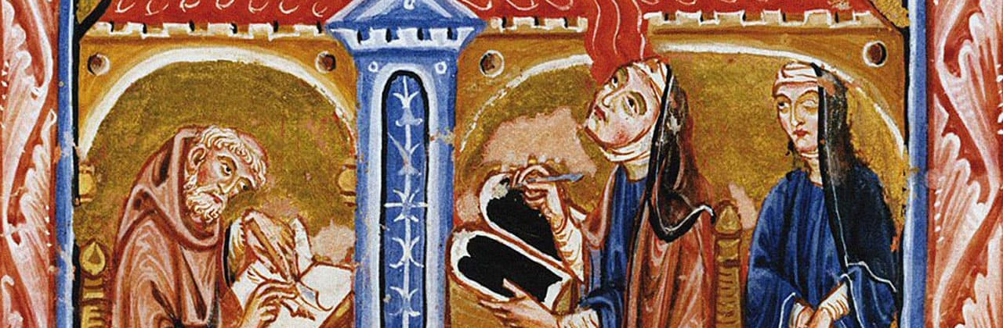

Cursus Academie voor Geesteswetenschappen

vanaf dinsdag vanaf 10 maart 2020

Vier bijzondere avonden over een bijzondere vrouw: vanuit verschillende invalshoeken belichten enkele gepassioneerde docenten en sprekers het leven en werk van Hildegard van Bingen, Middeleeuwse non en mystica.
Hildegard van Bingen (1098 – 1179) was een Duitse benedictijnes. Zij was zieneres, profetes, componiste, raadsvrouw van velen, stichteres van een klooster en reisde rond om te spreken. Ze schreef boeken op het gebied van theologie, filosofie, mystiek, ethiek en muziek. Ook studeerde zij plantkunde waaronder de kennis van kruiden en specerijen. Haar kennis heeft zij nagelaten in geschriften, en wij plukken daar nu nog de vruchten van.
In deze cursus komen verschillende aspecten van deze veelzijdige vrouw aan bod: haar leven en haar visoenen, haar liederen en haar geneeskunst. We zullen samen een muziekstuk van haar zingen en meer leren over recepten voor ‘voedsel dat de geest tot rust brengt’.

10 maart
Hildegard van Bingen leven en werk – Kitty Bouwman
Op de eerste avond zal Kitty Bouwman het leven en werk van deze middeleeuwse behandelen. Zij besteedt ook aandacht aan enkele prachtige miniaturen waarmee de oorspronkelijke codex van het boek Scivias is verlucht en aan Hildegards muziek. Ook komt haar sociologische profiel aan de orde: haar invloed in micro-, meso-, en macro-omgeving. De invloed dus in haar eigen kloosteromgeving, in het wijde netwerk van de talloze kloosters van haar tijd en zelfs de invloed op wereldlijke en kerkelijke overheden.

17 maart
De visioenen van Hildegard van Bingen - Kitty Bouwman
Visioenen zijn van alle tijden en spelen in alle religies een rol. Visioenen zijn in het bijzonder verbonden met de profetes Hildegard van Bingen. Zij zag dingen die we normaal met de zintuigen niet kunnen waarnemen. Op de tweede avond zal Kitty Bouwman ingaan op wat kenmerkend is voor haar visioenen. We lezen teksten en kijken naar beelden waarin Hildegard haar visionaire ervaringen verwoord en verbeeld heeft. We gaan specifiek in op een visioen waarin Hildegard spreekt over het ‘uitstromen van Gods moederliefde die de mens in contact brengt met zijn oorspronkelijke waardigheid’, uitgedrukt als kostbaarste parel.

24 maart
De muziek van Hildegard van Bingen – Hanna Rijken
Op de derde avond staat de muziek van de middeleeuwse componiste Hildegard van Bingen centraal. Wat is kenmerkend voor de muziek van Hildegard? Wat zijn overeenkomsten met het gregoriaans en wat zijn verschillen? Hanna Rijken, theoloog en musicus zal dieper ingaan op de tekst en muziek van haar hymnen, antifonen en sequenzen. We luisteren naar een aantal muziekfragmenten en – heel bijzonder – we zullen op deze avond samen ook enkele passages uit de Symphonia harmoniae caelestium revelationum instuderen. Zo gaan we de werking van de muziek van Hildegard van Bingen aan den lijve ondervinden.

31 maart
Hildegards voeding- en kruidenleer – Claudia Dunselman
Hildegard van Bingen is een van de eersten die het belang van de eenheid van lichaam en geest zag en hier aan werkte. Ze genas zieken met kruiden, en gaf haar wijsheid door. Op deze wijze wees ze iedereen de weg naar innige verbinding, waardoor de kwaliteit van leven van een mens versterkt wordt. In haar kookboek beschrijft ze een recept voor ‘zenuwkoekjes’: koekjes waar je rustig van wordt als je ze eet. Een hoofdbestanddeel van deze koekjes is spelt. Spelt wordt beter verdragen door het lichaam dan andere granen. Het heeft een hoge voedingswaarde met veel vitamines en is licht verteerbaar.
Over de sprekers:
Dr. Kitty Bouwman is geestelijke begeleider en docente spiritualiteitsstudies. Ze promoveerde op een onderzoek naar het goddelijke moederschap en het geestelijke moederschap bij Augustinus en is bezig met een Postdoctoraal onderzoeker bezig met een vervolgonderzoek naar dezelfde thematiek bij Hildegard van Bingen. Ze is hoofdredacteur van Herademing, tijdschrift voor mystiek en spiritualiteit.
Dr. Hanna Rijken is theoloog en musicus. Daarnaast studeerde ze koordirectie en dwarsfluit aan het Conservatorium in Amsterdam. Ze promoveerde op een onderzoek naar Choral evensong ‘My soul Doth Mangnify’ (2017), en werkt als Postdoc Researcher aan een vervolgonderzoek. Zij is tevens docent aan het Rotterdams Conservatorium en oprichter en artistiek leider van een projectkoor bestaande uit ‘vocale theologen’.
Claudia Dunselman werkt sinds vele jaren als banketbakker bij Lanskroon in Amsterdam. Daarnaast maakt ze haar droom waar in het project Bron voor Rust & Geluk in Portugal. Zij ervaart het als een opdracht om de kruidenleer van Hildegard te delen met anderen en geeft hierover lezingen.

Praktische gegevens
Data: Dinsdagen 10, 17, 24 en 31 maart.
Tijd: 19.00 tot 21.30 uur.
Kosten: € 195,- (€ 165,- voor Academiestudenten en Alumni).

Locatie
Utrechts Stedelijk Gymnasium
Notebomenlaan 400
3582 CN Utrecht
Aanmelding via www.AcademieGeesteswetenschappen.nl

